***Hardware/Software Co-Verification***

**6.1 Quy trình thiết kế hệ thống nhúng**

Product requirements🡪 System Architecture🡪 Microprocessor selection🡪Software|Hardware Design🡪Hardware & Software Integration

**6.1.1 Yêu cầu**

Những cá nhân là chuyên gia trong lĩnh vực này cần hiểu những gì khách hàng cần và sẽ mua để giải quyết một vấn đề cụ thể. Nắm bắt chính xác các yêu cầu giúp dự án có một khởi đầu tốt, giảm thiểu cơ hội ra sản phẩm trong tương lai sửa đổi, và đảm bảo có thị trường cho sản phẩm nếu nó được thiết kế và xây dựng tốt giải quyết được nhu cầu thực tế, có lợi ích hữu hình và dễ sử dụng.

**6.1.2 Kiến trúc hệ thống**

Kiến trúc hệ thống xác định các khối chức năng chính của hệ thống. Giao diện, cấu trúc bus, chức năng phần cứng và chức năng phần mềm được xác định. Hệ thống các nhà thiết kế sử dụng các công cụ mô phỏng, mô hình phần mềm và bảng tính để xác định kiến trúc đáp ứng tốt nhất cho các yêu cầu của hệ thống

**6.1.3 Lựa chọn bộ vi xử lý**

Một trong những bước khó nhất trong thiết kế hệ thống nhúng có thể là lựa chọn bộ vi xử lý. Các yếu tố quan trọng bao gồm hiệu suất, chi phí, điện năng, phần mềm các công cụ phát triển, phần mềm kế thừa, lựa chọn RTOS và các mô hình mô phỏng có sẵn. Tạo ma trận tính năng là một cách tốt để sàng lọc dữ liệu để so sánh.

**6.1.4 Thiết kế phần cứng**

Bước tiếp theo là thiết kế phần cứng, lựa chọn thành phần, mã hóa Verilog và VHDL, tổng hợp, định thời phân tích và thiết kế vật lý của chip và bo mạch.

Nhóm thiết kế phần cứng sẽ tạo ra một số dữ liệu quan trọng cho nhóm phần mềm chẳng hạn như (các) bản đồ địa chỉ CPU và định nghĩa thanh ghi cho tất cả phần mềm có thể lập trình

**6.1.5 Thiết kế phần mềm**

Sau khi bản đồ bộ nhớ được xác định và các thanh ghi phần cứng được ghi lại, công việc bắt đầu phát triển nhiều loại phần mềm khác nhau.

Trong giai đoạn này, các công cụ để biên dịch và gỡ lỗi được chọn và mã hóa được thực hiện.

**6.1.6 Tích hợp phần cứng và phần mềm**

Bước quan trọng nhất trong thiết kế hệ thống nhúng là tích hợp phần cứng và phần mềm. Ở một nơi nào đó trong dự án, phần mềm mới được mã hóa đáp ứng phần cứng được thiết kế. Làm thế nào và khi nào phần cứng và phần mềm sẽ gặp nhau lần đầu tiên để giải quyết lỗi nên được quyết định sớm trong dự án. Có nhiều cách để thực hiện sự tích hợp này. Làm sớm còn hơn làm muộn, tuy nhiên phải làm một cách thông minh để tránh lãng phí thời gian để gỡ lỗi phần mềm tốt trên phần cứng bị hỏng hoặc gỡ lỗi phần cứng tốt chạy phần mềm bị hỏng.

**6.2 Xác minh và xác thực**

Hai khái niệm quan trọng của việc tích hợp phần cứng và phần mềm là xác minh và xác thực. Đây là những bước cuối cùng để đảm bảo rằng một hệ thống làm việc đáp ứng các yêu cầu thiết kế.

**6.2.1 Xác minh: Có hoạt động không?**

Xác minh hệ thống nhúng đề cập đến các công cụ và kỹ thuật được sử dụng để xác minh rằng một hệ thống không có lỗi phần cứng hoặc phần mềm. Xác minh phần mềm nhằm mục đích thực thi phần mềm và quan sát hành vi của nó, trong khi xác minh phần cứng liên quan đến việc đảm bảo phần cứng thực hiện một cách chính xác để đáp ứng với các kích thích bên ngoài và phần mềm đang thực thi.

**6.2.2 Xác thực: Chúng ta đã xây dựng đúng điều?**

Xác thực hệ thống nhúng đề cập đến các công cụ và kỹ thuật được sử dụng để xác thực rằng hệ thống đáp ứng hoặc vượt quá các yêu cầu. Xác thực nhằm mục đích xác nhận rằng các yêu cầu trong các lĩnh vực như chức năng, hiệu suất và sức mạnh được đáp ứng. Xác thực xác nhận rằng kiến ​​trúc là đúng và hệ thống đang hoạt động tối ưu.

**6.3 Tương tác của con người**

Thiết kế hệ thống nhúng không chỉ là một quy trình robot thực hiện các bước trong một thuật toán để xác định các yêu cầu, triển khai phần cứng, triển khai phần mềm và xác minh rằng nó hoạt động.

Có rất nhiều khía cạnh con người đối với một dự án đóng một vai trò quan trọng trong sự thành công hoặc sự thất bại của một dự án. Nơi đầu tiên cần xem xét là cơ cấu tổ chức của các nhóm dự án. Có hai các cấu trúc thường dùng:

Hình 6.2 cho thấy một cấu trúc với phần cứng và phần mềm riêng biệt

các nhóm:

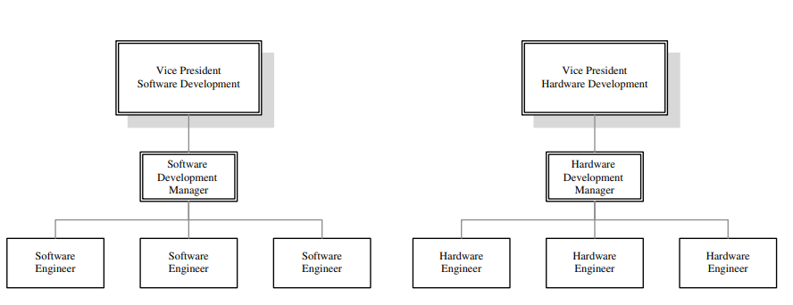

**Figure 6.2: Management Structure with Separate Engineering Teams**

Các nhóm dự án riêng biệt có ý nghĩa ở những thị trường mà thời gian tiếp thị ít quan trọng hơn.

Điều chỉnh các nhóm dự án để nhóm phần mềm luôn đi sau một dự án nhóm phần cứng có thể được sử dụng để tăng hiệu quả. Bằng cách này, nhóm phần mềm luôn có phần cứng có sẵn trước khi chúng bắt đầu bất kỳ giai đoạn tích hợp phần mềm nào. Khi phần cứng là được chuyển cho các kỹ sư phần mềm, các kỹ sư phần cứng có thể tiếp tục dự án tiếp theo. Cái này cấu trúc tránh để các kỹ sư phần mềm ngồi chờ phần cứng.

Một nhóm dự án kết hợp là hiệu quả nhất để giải quyết các hạn chế về thời gian đưa ra thị trường. Các tình huống tốt nhất để làm việc theo một cơ cấu quản lý chung có trách nhiệm dự án thành công, không chỉ một lĩnh vực như kỹ sư phần cứng hay kỹ sư phần mềm.

Các công ty đang hoạt động hiệu quả nhất đã loại bỏ các rào cản cấu trúc và hoạt động cùng nhau để hoàn thành dự án. Cuối cùng, sự thành công của dự án dựa trên toàn bộ sản phẩm hoạt động tốt, không chỉ phần cứng hoặc phần mềm.

Hình 6.3 cho thấy một cấu trúc với một nhóm phần cứng kết hợp và các kỹ sư phần mềm chia sẻ một nhóm quản lý chung

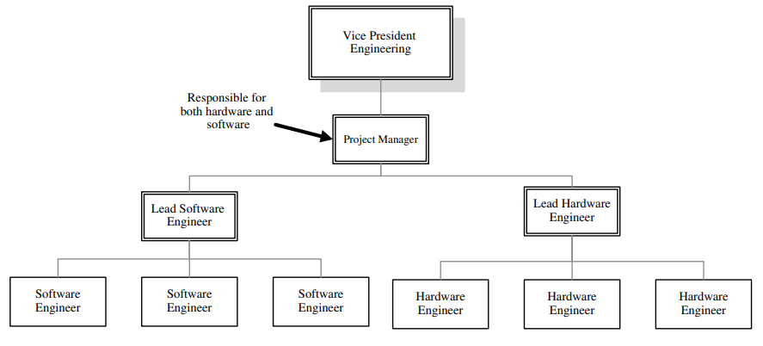

**Figure 6.3: Management Structure with Combined Engineering Teams**